PLANOS

AMPLIACIONES CARANAVI
(PASAJE LOS COCOS – CALLE TOCOPILLA)

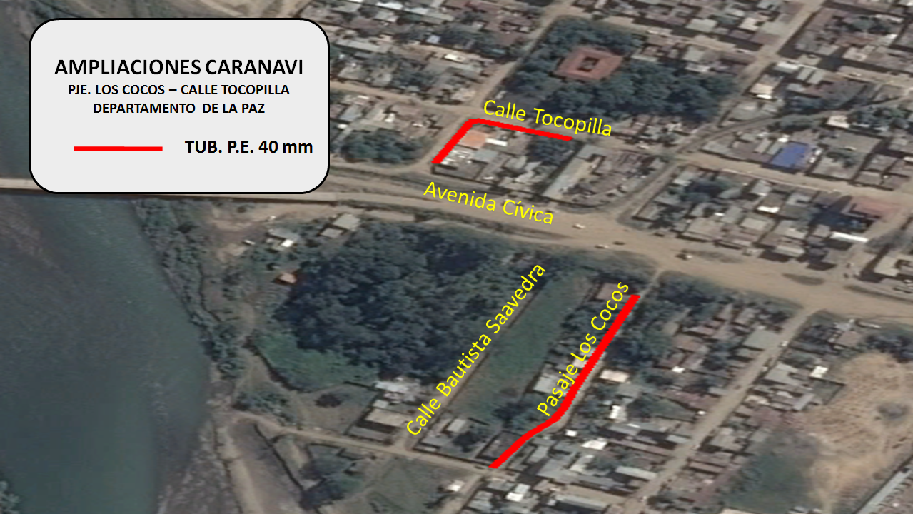
IMAGEN SATELITAL – FUENTE GOOGLE EARTH
VISTA SATELITAL DE LA TRAYECTORIA DE LA RED SECUNDARIA

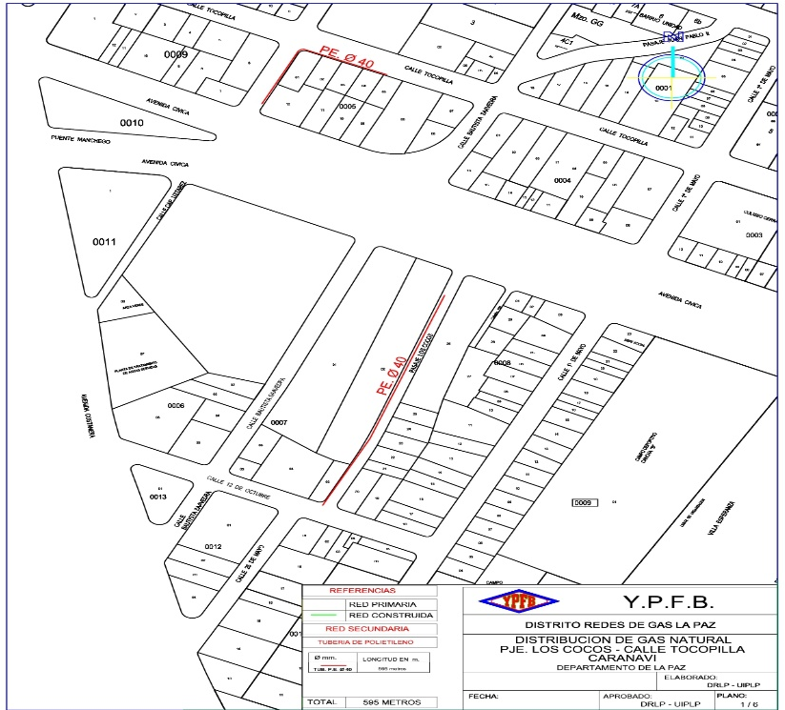
TRAYECTORIA DE LA RED SECUNDARIA

AMPLIACIONES CARANAVI
(CALLE POTOSI)
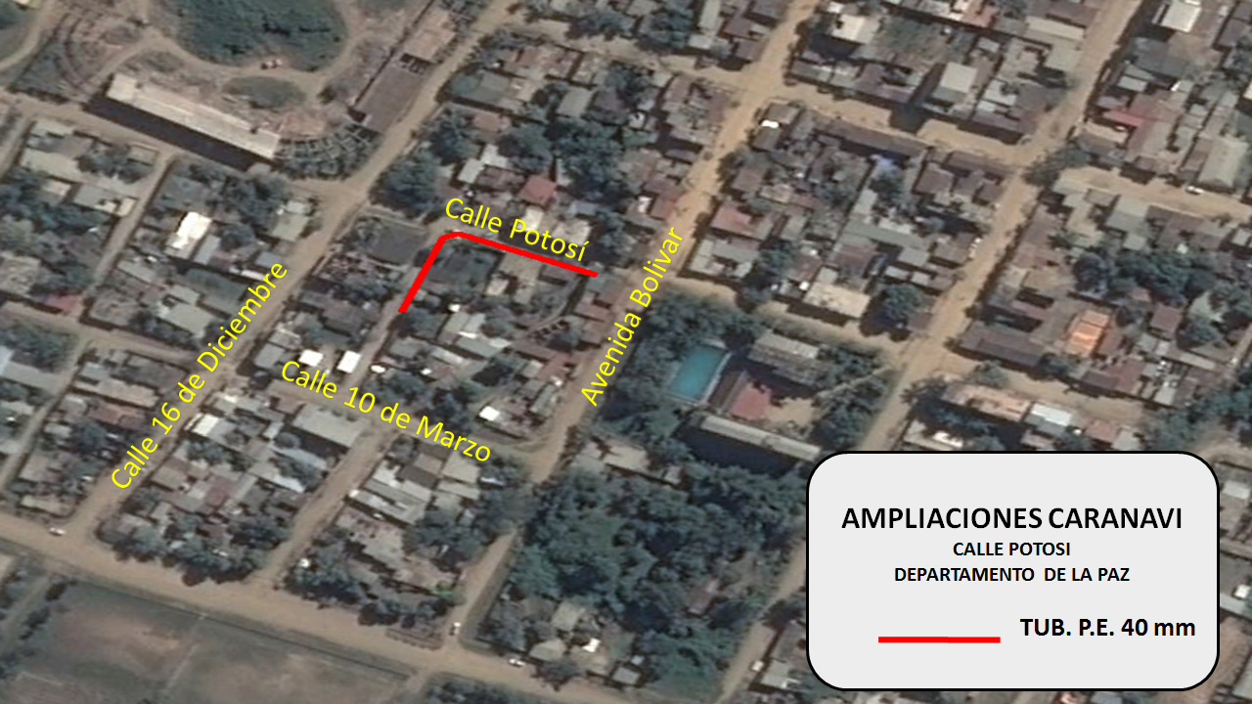
IMAGEN SATELITAL – FUENTE GOOGLE EARTH
VISTA SATELITAL DE LA TRAYECTORIA DE LA RED SECUNDARIA

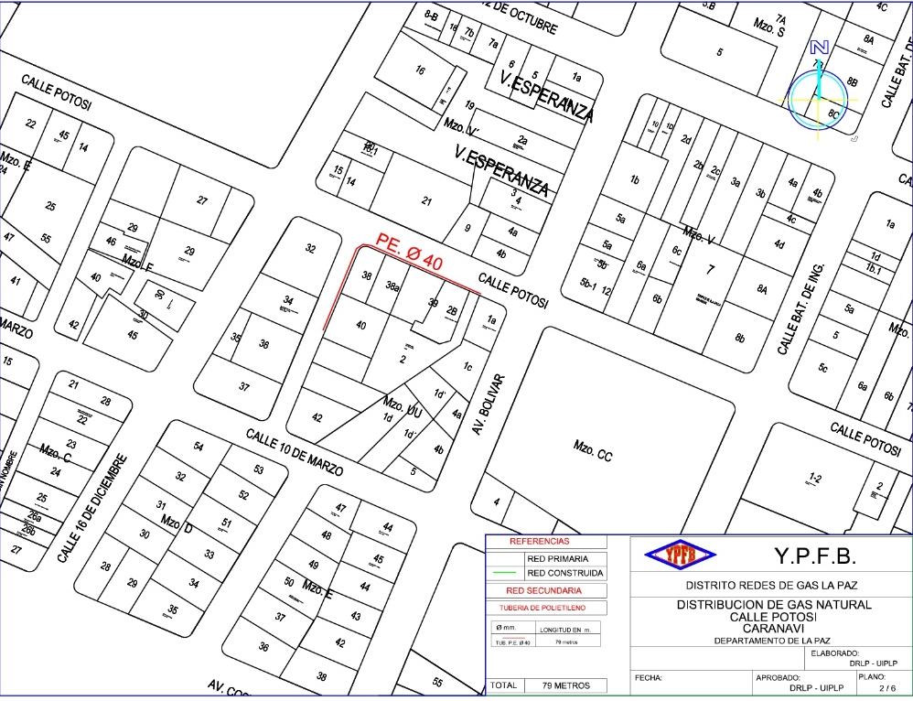
TRAYECTORIA DE LA RED SECUNDARIA

AMPLIACIONES CARANAVI
(AVENIDA CIVICA – CALLE CARANAVI)
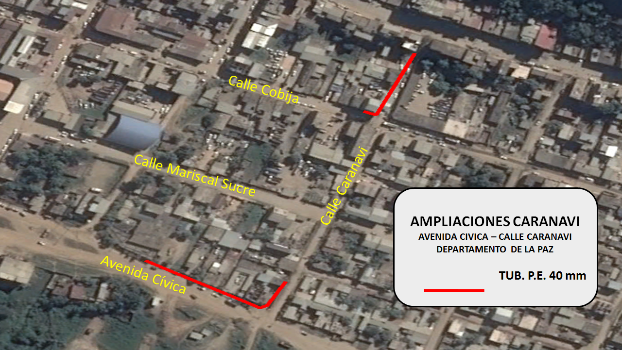
IMAGEN SATELITAL – FUENTE GOOGLE EARTH
VISTA SATELITAL DE LA TRAYECTORIA DE LA RED SECUNDARIA

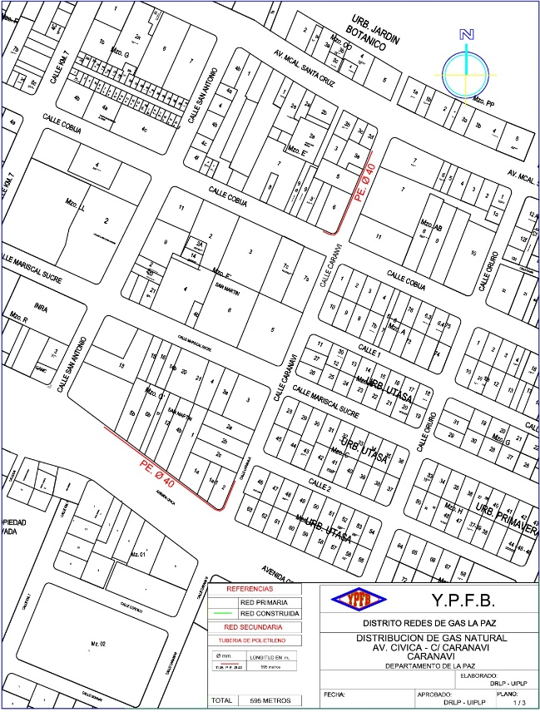
TRAYECTORIA DE LA RED SECUNDARIA

AMPLIACIONES CARANAVI
(AV. MCAL. SANTA CRUZ – C/ KENNEDY – C/ 1 – C/ 3)
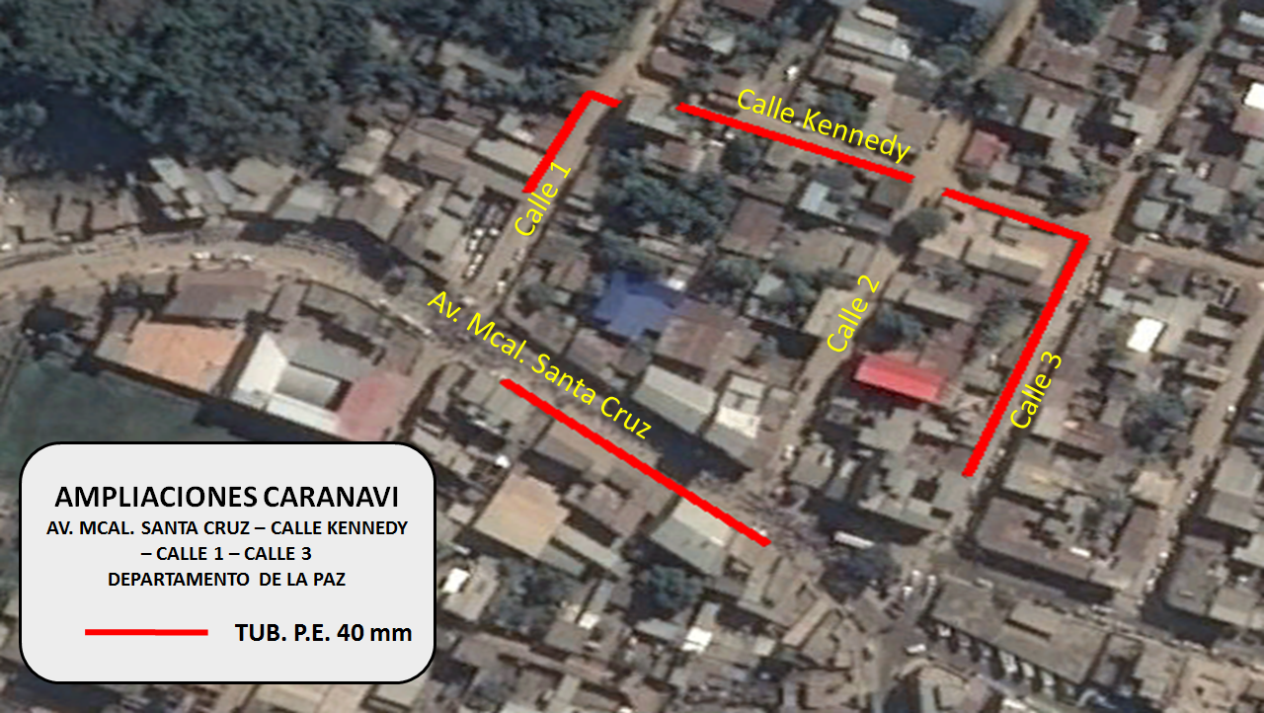
IMAGEN SATELITAL – FUENTE GOOGLE EARTH
VISTA SATELITAL DE LA TRAYECTORIA DE LA RED SECUNDARIA

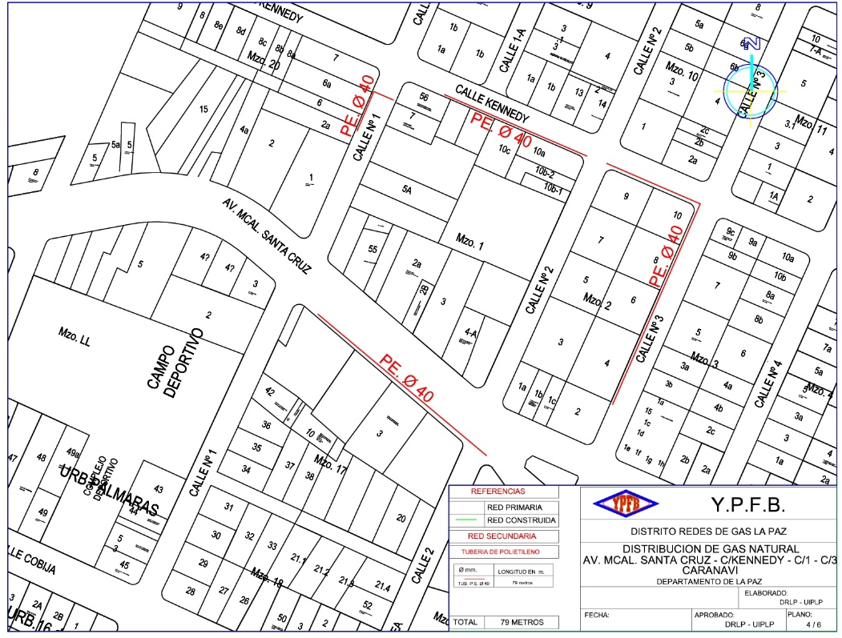
TRAYECTORIA DE LA RED SECUNDARIA

AMPLIACIONES CARANAVI
(CALLE BEDOYA – CALLE 2 – CALLE 3 – CALLE 6)
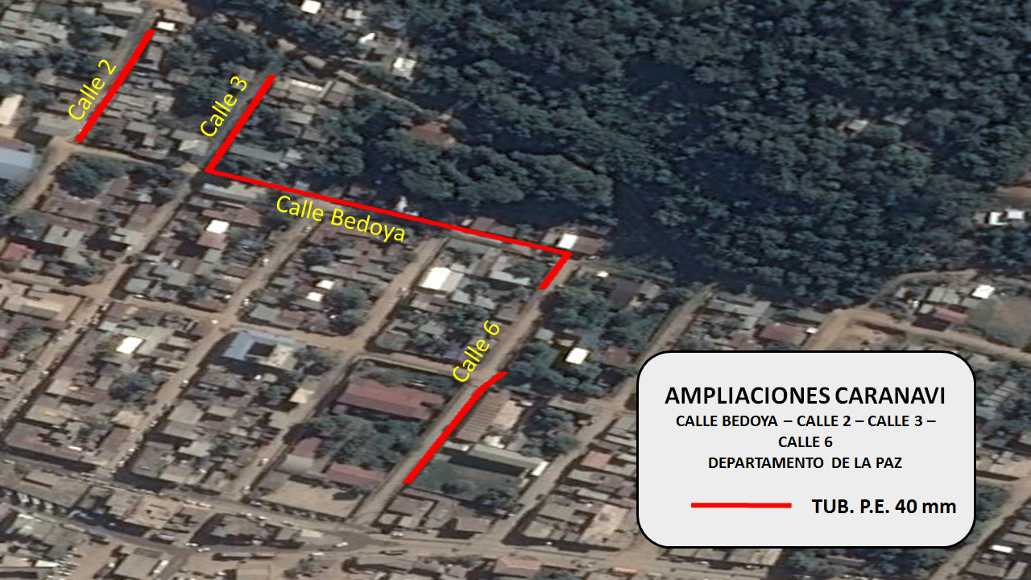
IMAGEN SATELITAL – FUENTE GOOGLE EARTH
VISTA SATELITAL DE LA TRAYECTORIA DE LA RED SECUNDARIA

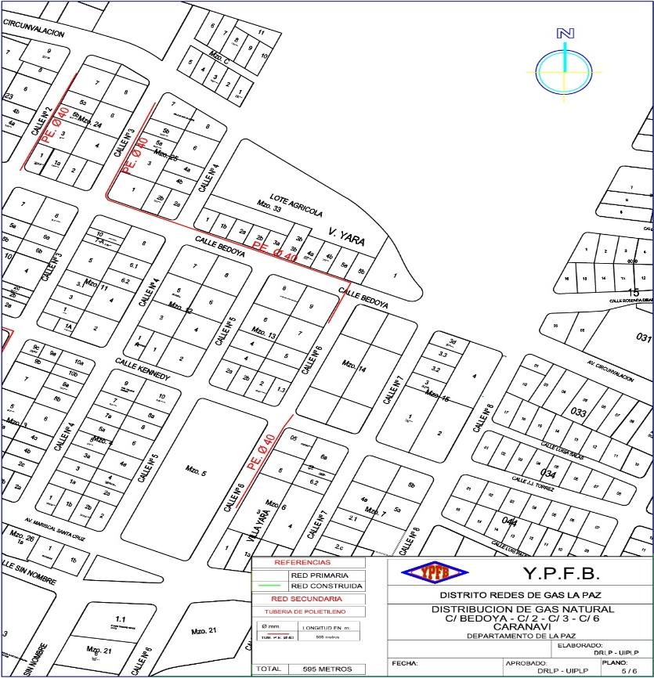
TRAYECTORIA DE LA RED SECUNDARIA

AMPLIACIONES CARANAVI
(AV. MCAL. SANTA CRUZ – CALLE 10)
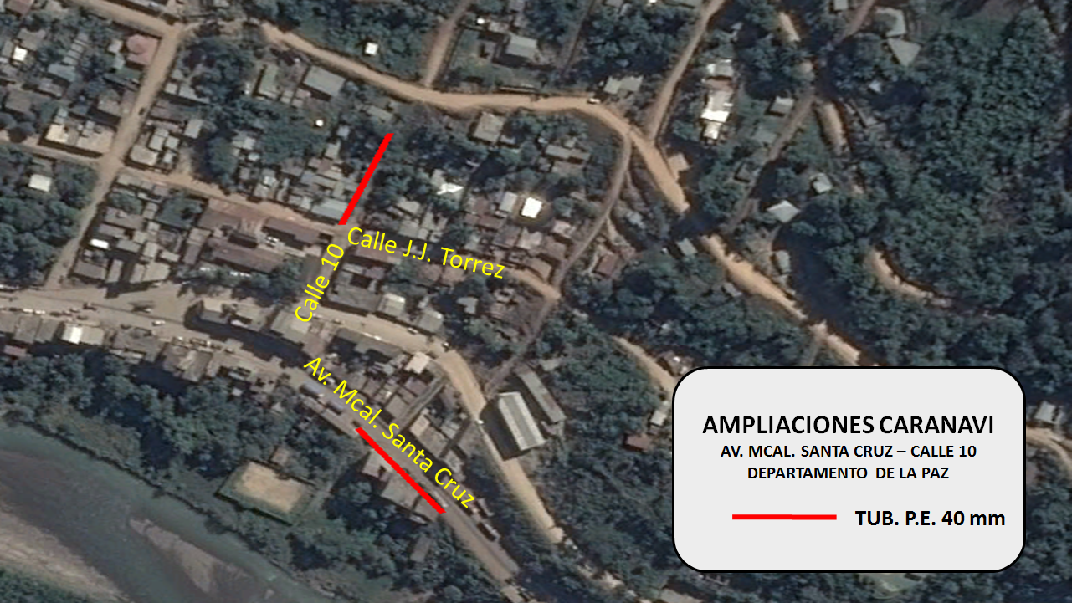
IMAGEN SATELITAL – FUENTE GOOGLE EARTH
VISTA SATELITAL DE LA TRAYECTORIA DE LA RED SECUNDARIA

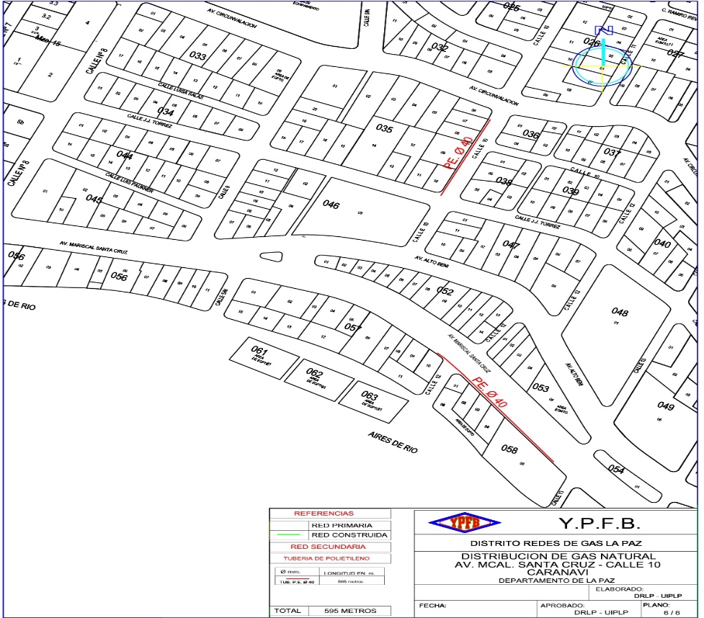
TRAYECTORIA DE LA RED SECUNDARIA

TRAYECTORIA DE LA RED SECUNDARIA

